1. **語音辨識**

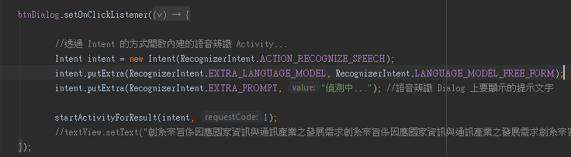

開啟語音辨識功能

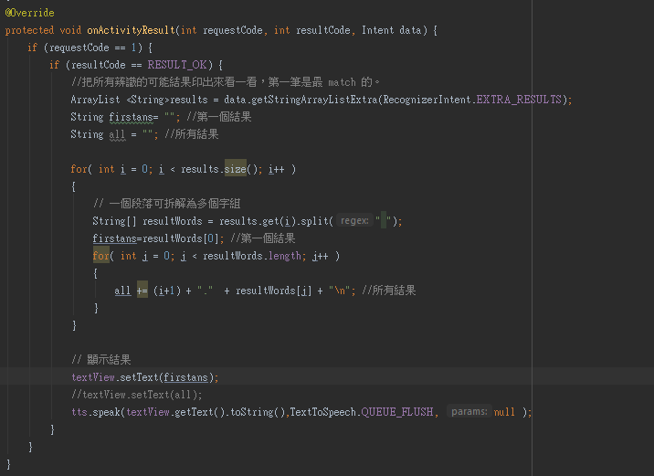

辨識後回傳結果，並挑選第一個結果為答案(all為所有辨識完後可能得結果)

1. **發音**



建立TextToSpeech元件

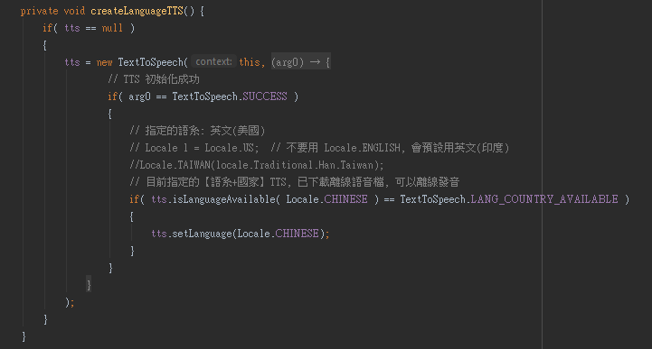

建構發音模組內容



建立發音模組



將TextView內容唸出來